内部

将 AI 融入销售订单创建：结合 SAP Document AI、BPA 和 SAP AI Core

演示脚本 – 初版

演示大纲
操作说明：
在定义详细的演示流程和讲解内容前，建议先以壁画或项目符号列表的形式梳理高层次的演示流程，以便根据技术边界和演示价值主张进行优化和调整。

关键信息：

- SAP Document AI - 提供更快速的业务文档处理，提升运营效率
加速文档处理：自动识别和提取PDF订单文档中的关键信息
提升运营效率：体验全新升级的SAP Document AI用户界面，合住让文档处理更简单高效
现在也可在Joule内访问：业务用户友好型体验
加速文档处理

- SAP Build Process Automation (BPA) - 实现无缝验证、匹配和数据采集
自动化机器人模拟人工操作，登录客户网站下载订单
最大限度减少中断和人工干预
无缝集成

- SAP AI Core - 利用自动化文档处理提升数据准确性、安全性和完整性
智能数据验证、规则检查和异常识别
确保决策明智
数据质量提升

- 端到端自动化 - 简化工作流程，减少人工操作，降低运营成本
为战略任务释放宝贵时间
成本与时间降低

- 智能洞察 - 降低因订单未及时处理导致的生产中断可能性
AI实时分析和预警
生产中断可能性降低

客户价值：

- 运营效率与成本降低
自动化文档处理减少人工处理时间及相关成本：实现切实节省和效率提升生产中断减少：通过高 效跟踪并及时标记订单为已接收，避免代价高昂的生产延误，最大限度减少中断，保障生产流程顺畅

- 数据准确性与可靠性提升
无缝集成与自动验证提升数据质量：确保企业管理所需信息的准确性和一致性

- 供应商/客户满意度提升
简化且可靠的交货处理流程：通过优化交易流程提升业务关系和体满意度

讲解内容
背景
角色与职责：
- 作为一名订单管理员，我使用 S/4 HANA 系统管理销售订单处理流程，确保订单数据准确性和订单创建效率能够达到最高标准。

当前任务：
- 今天，我的任务是处理来自客户A、B的一批新订单，这些订单需要快速录入系统并完成验证。

自动化订单处理：
- 我需要系统能够通过以下方式自动处理来自客户的销售订单信息，自动接收和提取订单数据：
- 结构化数据（网页/Excel）：使用SAP Build Process Automation (BPA)自动从客户网站下载订单数据，或直接处理客户发送的Excel文件。
- 非结构化数据（PDF文档）：通过SAP Document AI进行OCR识别和数据提取，自动解析PDF格式的客户采购订单。
- 数据处理与验证：利用SAP AI Core进行智能数据验证、订单规则检查和异常识别，确保订单数据符合业务标准。

预期结果：
- 我期望这些证书的验证过程能够被全面记录，确保所有必要信息都被高效登记。
- 此外，我还希望我们的质量评估流程能够大幅简化，减少人工操作，提高准确性。

场景设定
大家好，[早上/下午]好。我是 [您的姓名]，SAP 的一名订单管理专员，今天将向大家展示前沿AI和自动化工具如何优化我们的销售订单处理流程。

在我们节奏快速的工作环境中，效率和准确性至关重要。像BPA、SAP Document AI和SAP AI Core，正在彻底改变我们处理销售订单的方式，并为我们提供前所未有的洞察力和自动化能力。

没有 AI 的情况下，我们需要手动登录客户网站，逐个查找订单信息，下载Excel文件。回到工位后，我还需要将订单信息手动输入到S/4 HANA系统中，然后逐一验证数据准确性。这不仅耗时，而且容易出错。

同时，还有一些客户会通过邮件附件PDF附件得方式上传采购订单，我还要花时间阅读客户提供的PDF，手动提取关键信息如：客户代码、采购订单号、物料编号、数量、交货日期等。这些数字和信息容易出错，也很难追踪。

最耗时的是，客户订单数据不完整或缺失关键信息的时候。这时我需要反复联系客户并手动确认各项信息，这一步骤可能会延误整个订单处理流程。

现在，让我们看看BPA和 SAP Document AI 如何彻底革新这一流程，让其更加可靠。

演示 | 请说
首先，我会向一个中央收件箱发送几封邮件，供应商会在货物到达仓库前将质量证书发送到这里。

邮件发送后，SAP Document AI 会自动检索附件，利用基于大型语言模型（LLM）的先进 AI 技术进行处理。它还可以从共享文件夹上传文档。

SAP Document AI 不仅仅是获取文档——它能够理解流程上下文，自动读取（OCR）并提取其中的相关业务实体。

最棒的是？所有这些都在我喝咖啡、与同事聊昨晚决赛时自动完成。
启动 SAP Workzone  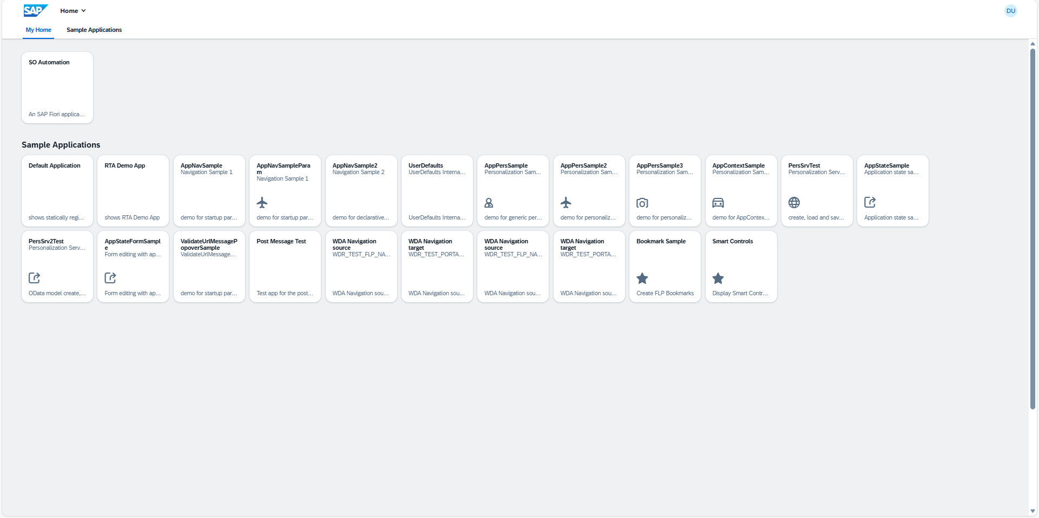 | 到达工位后，我会从 SAP Workzone着陆页开始，在这里可以看到所有相关应用。
打开SO Automation  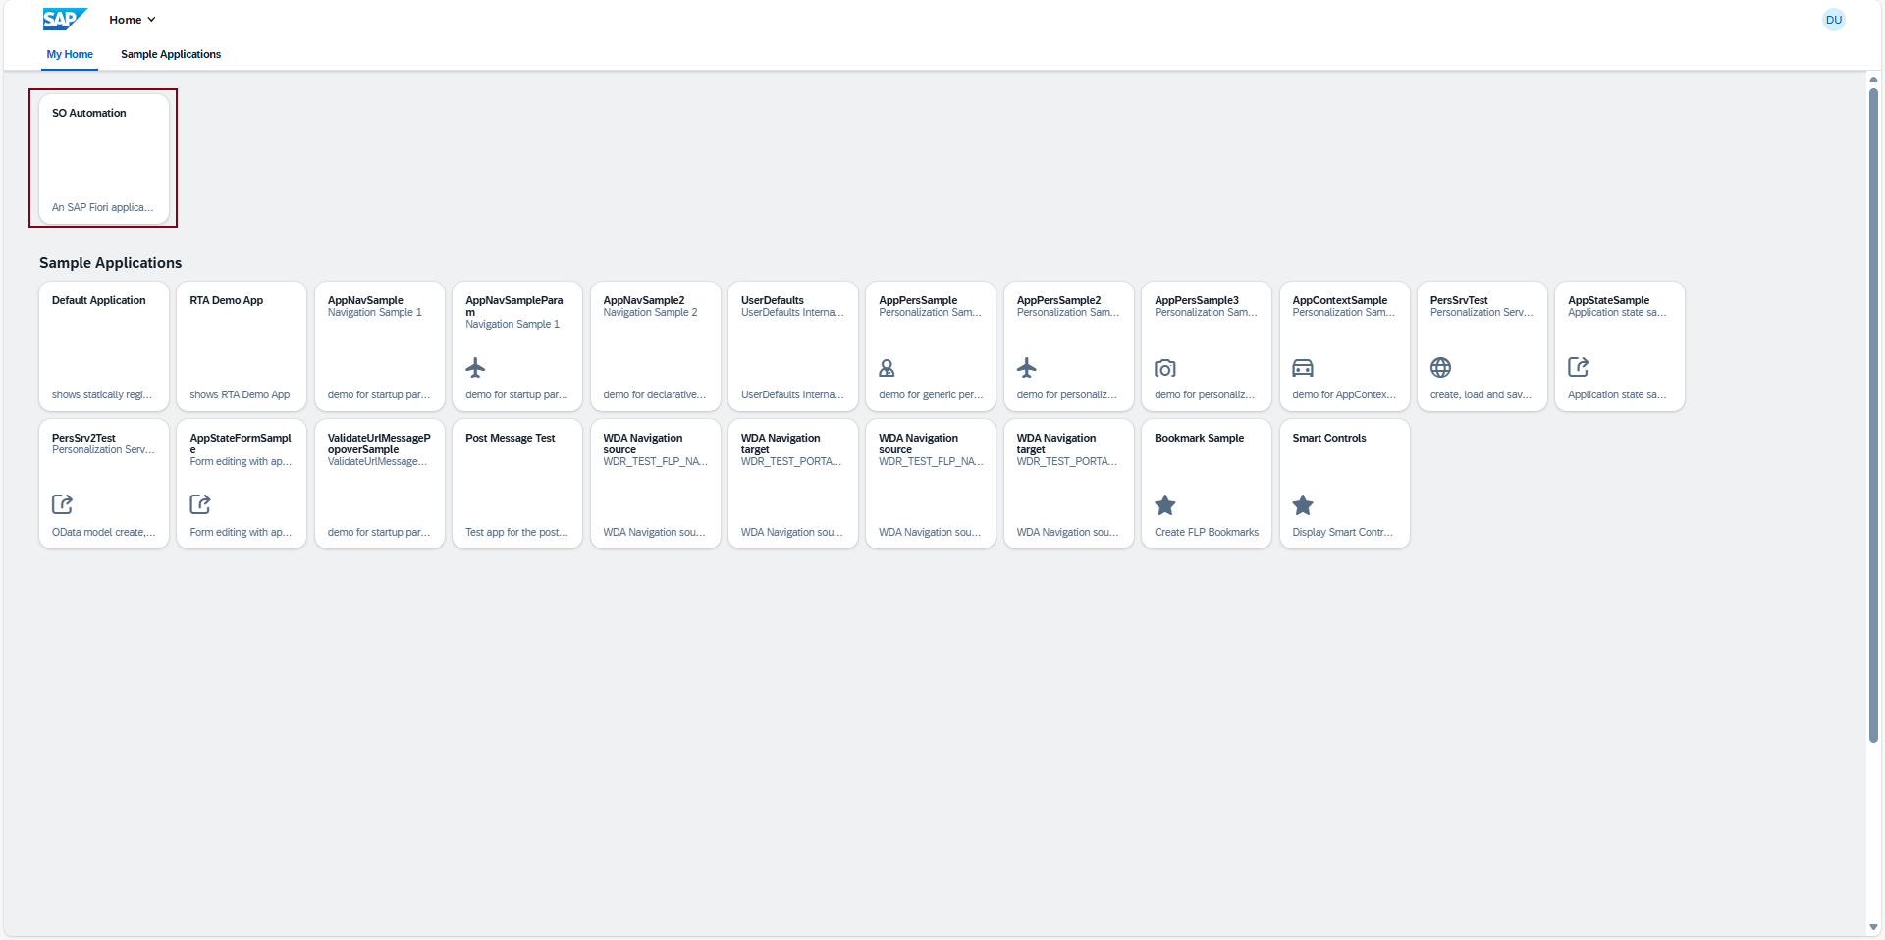 | 让我们从Workzone开始，我点击SO Automation图标，来进入到流程自动化的Application
进入到SO Automation业务流程界面  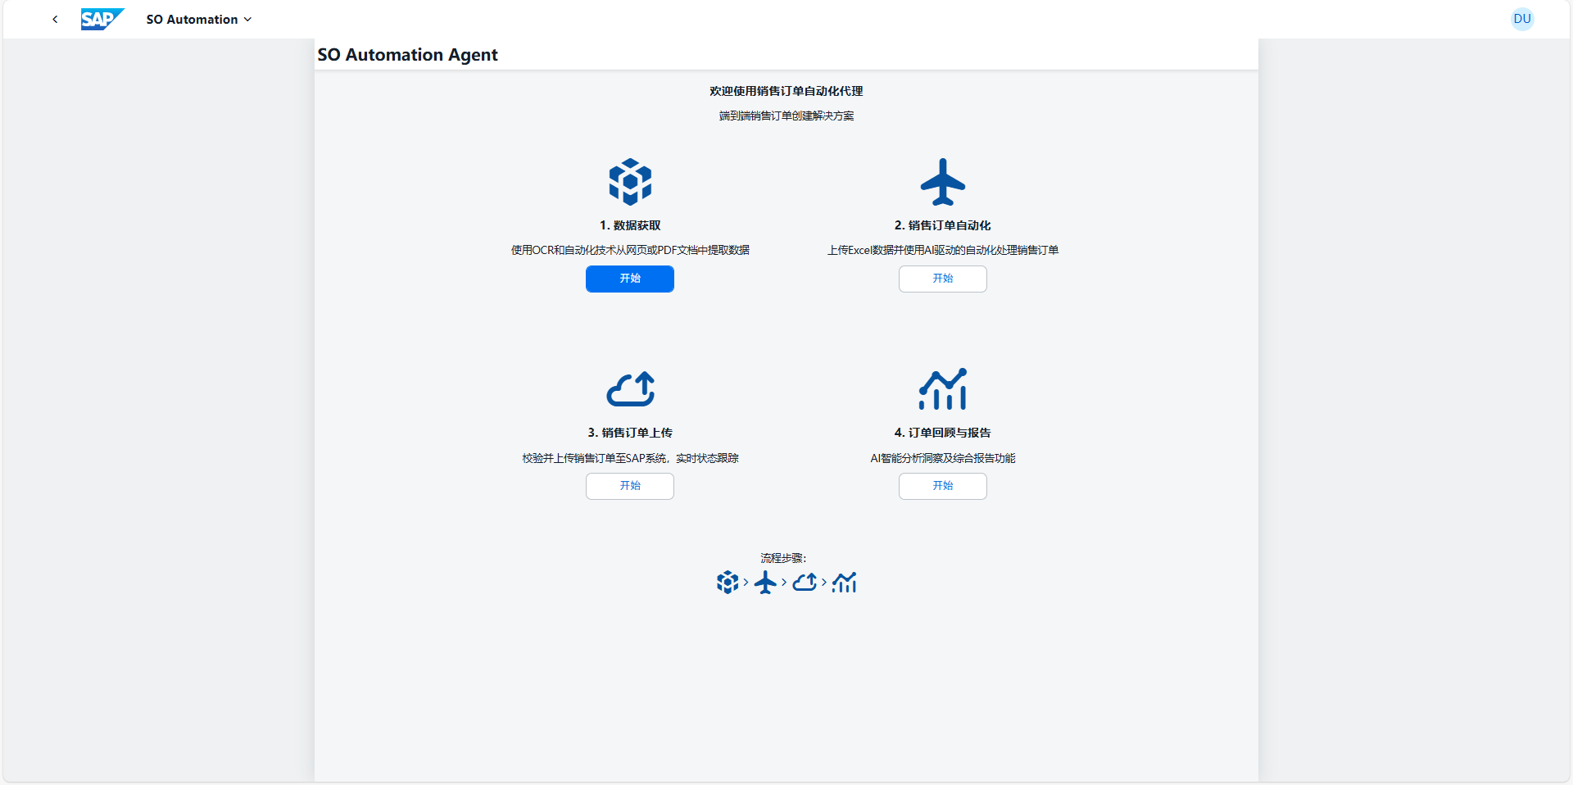 | 进入到SO Automation业务流程界面，这里可以看到销售订单自动化创建的全流程步骤。
进入到数据获取的界面，先点结构化数据获取一版数据  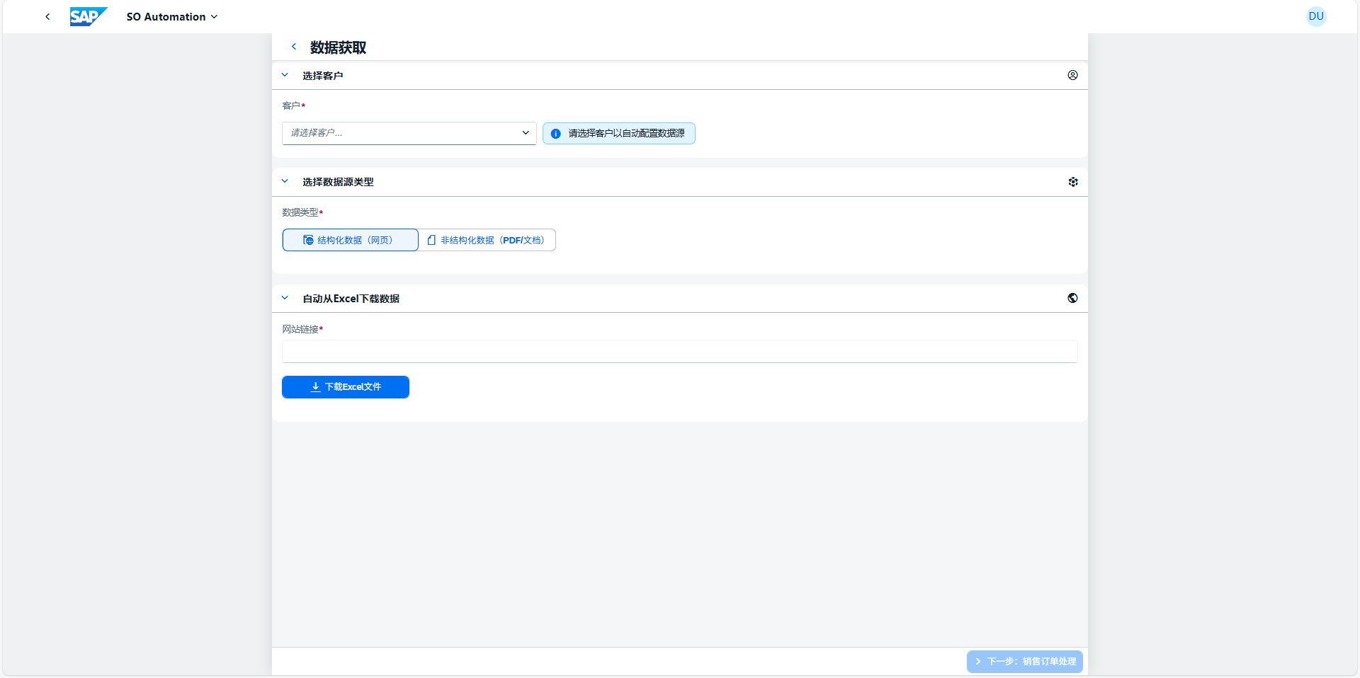 | 我们点击数据获取进入到数据获取的页面，这里客户A的采购订单是放在了网页上，客户B的采购订单是通过邮件附件PDF的形式发送到你的邮件里了。
选择用户界面和下载说明  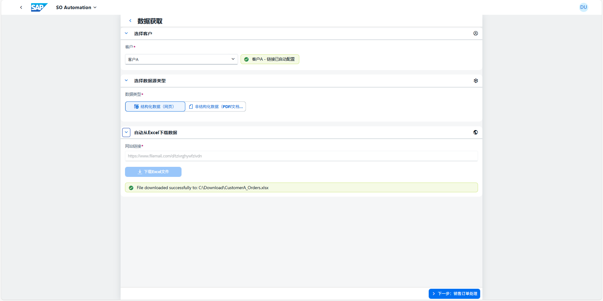 | 这里选择客户A，自动带出客户A的网址以及客户A的网站连接，点击download就能把客户A的Excel文件下载到本地。
选择用户界面和非结构化数据下载说明  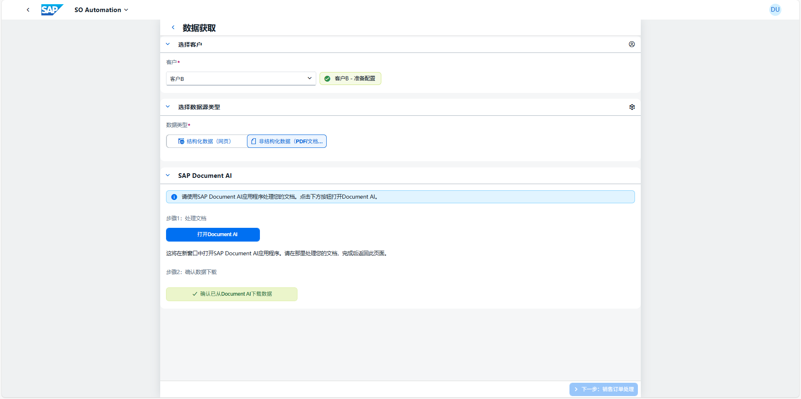 | 这里选择客户B，选择非结构化数据，这里点击document ai跳到document ai 界面进行非结构化数据的提取。
进入document ai的身份验证  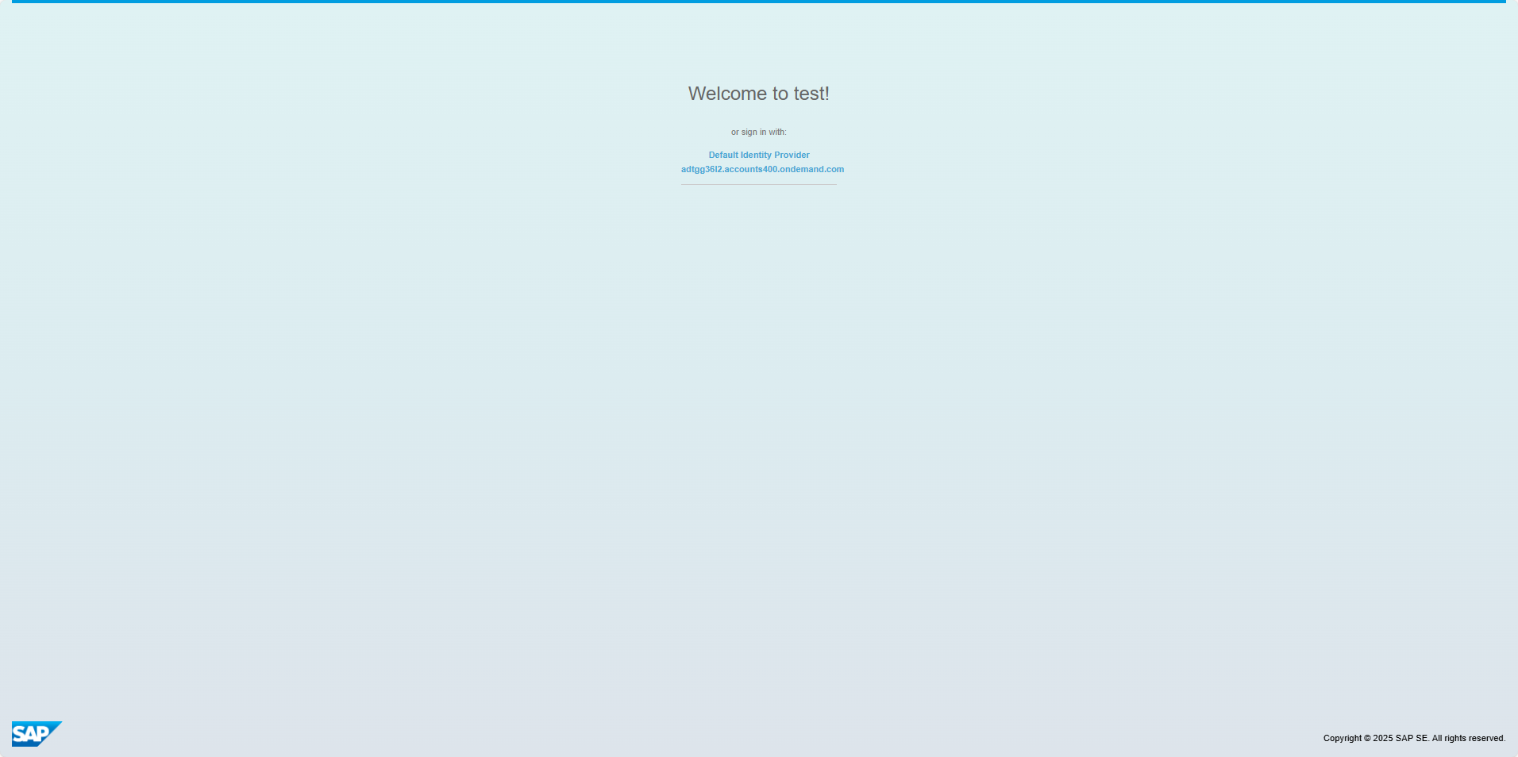 | 进入到身份验证环节
选择新增任务  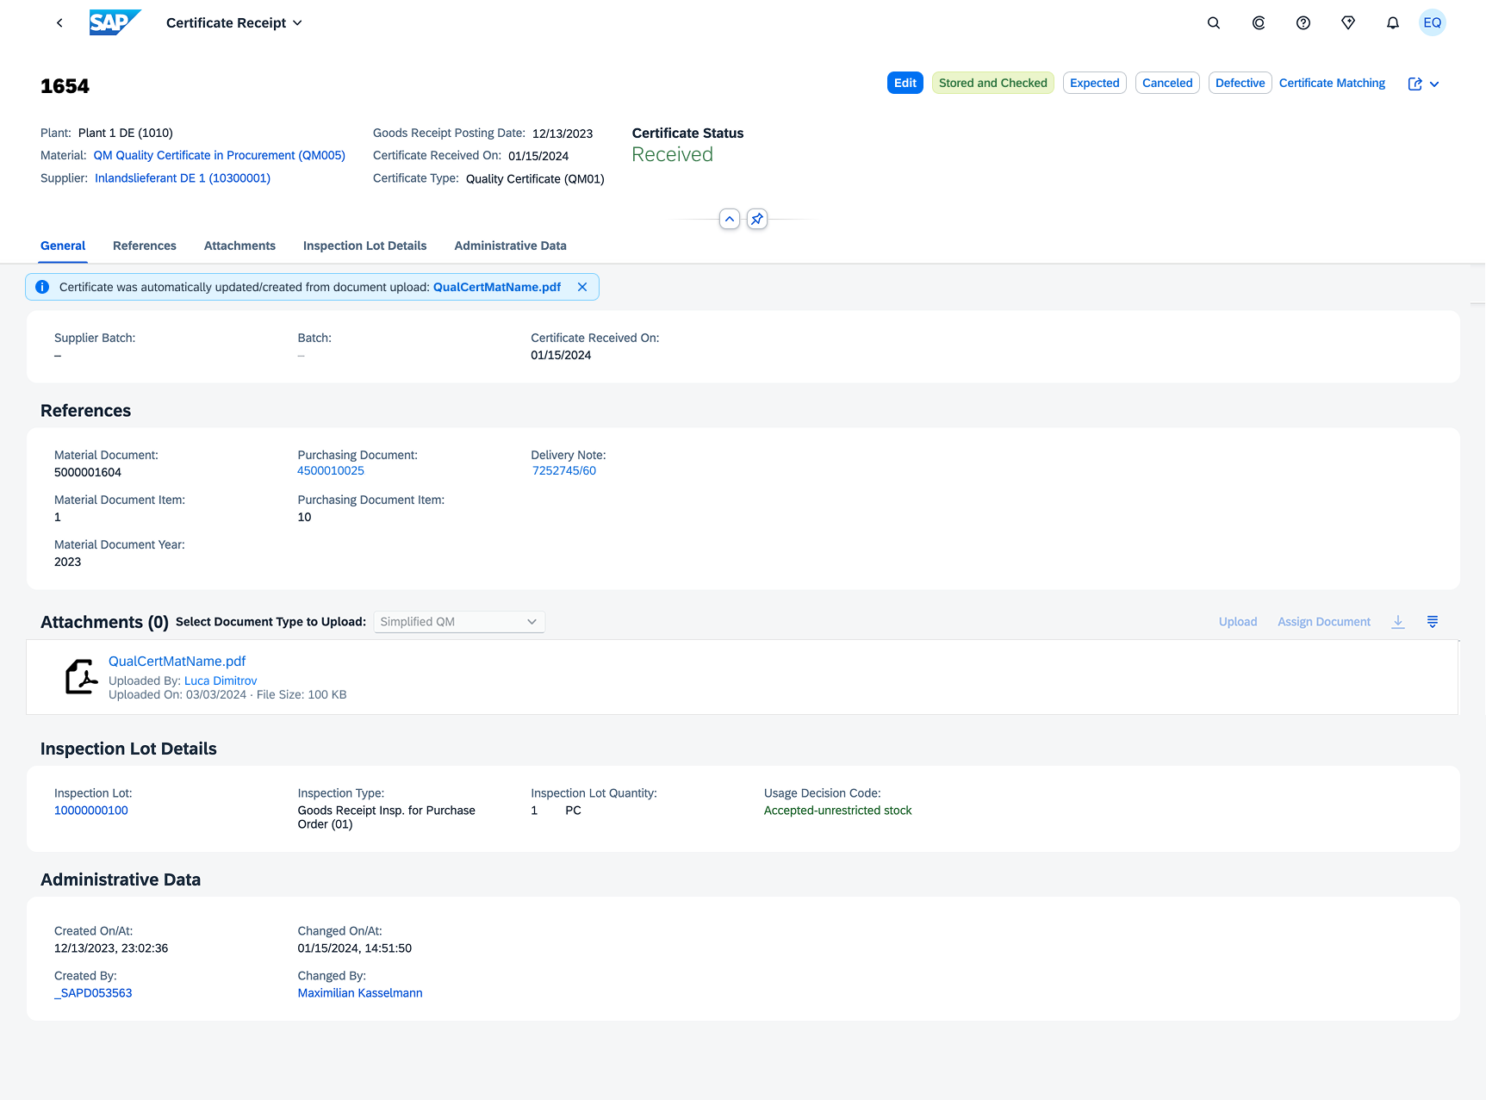  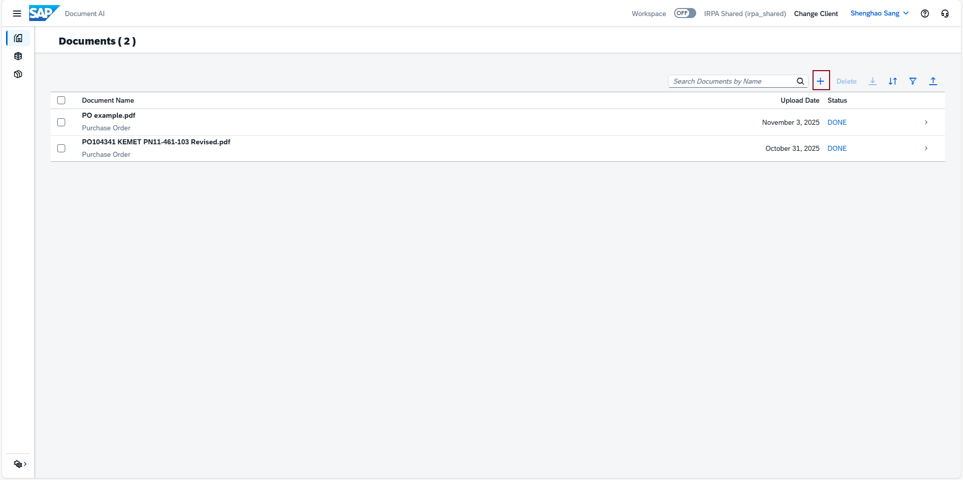 | 在 SAP Document AI 查看器中，我选择添加任务。
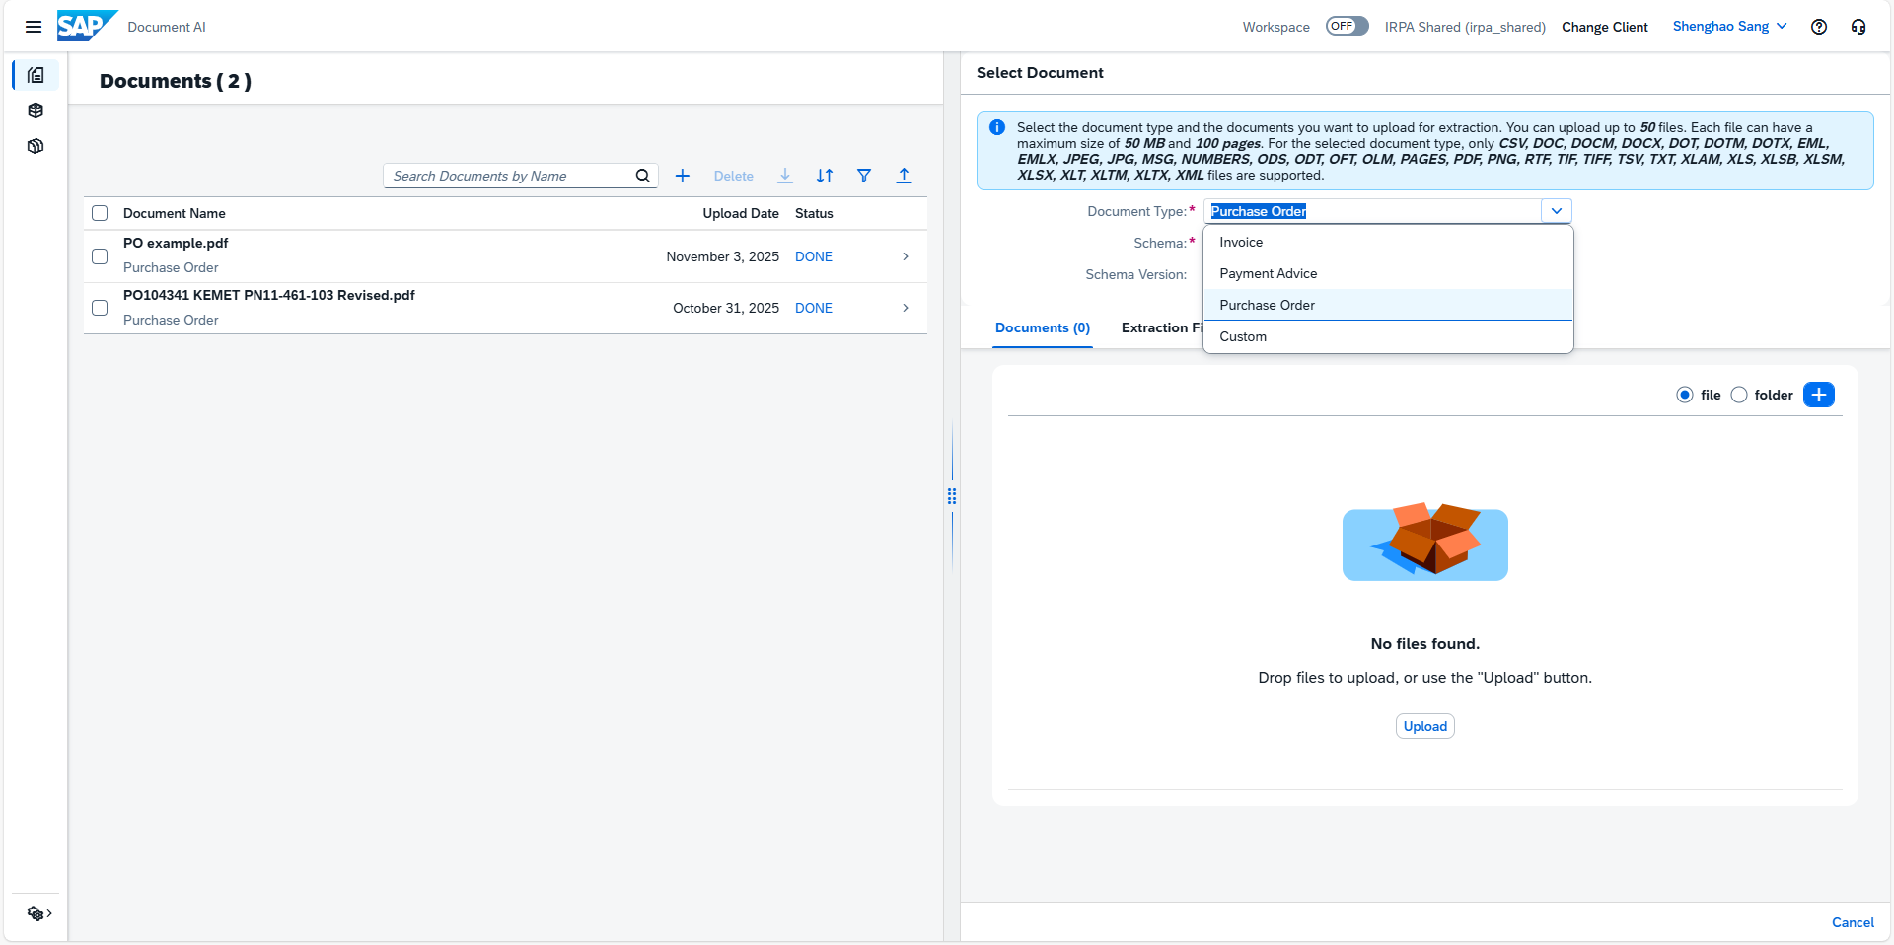 | 选择采购订单的非结构化数据
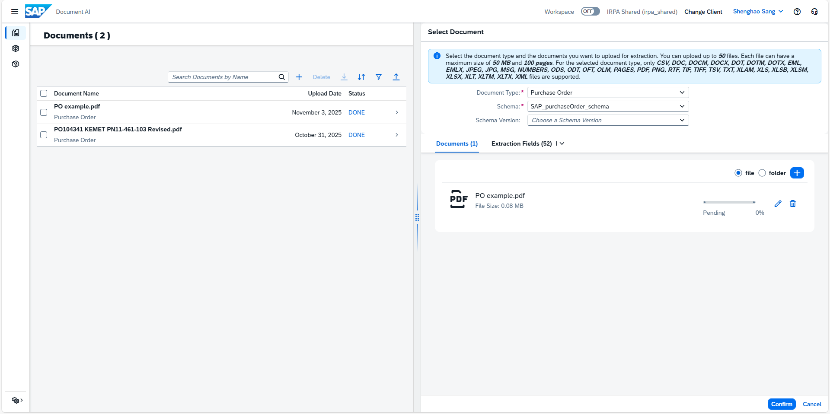
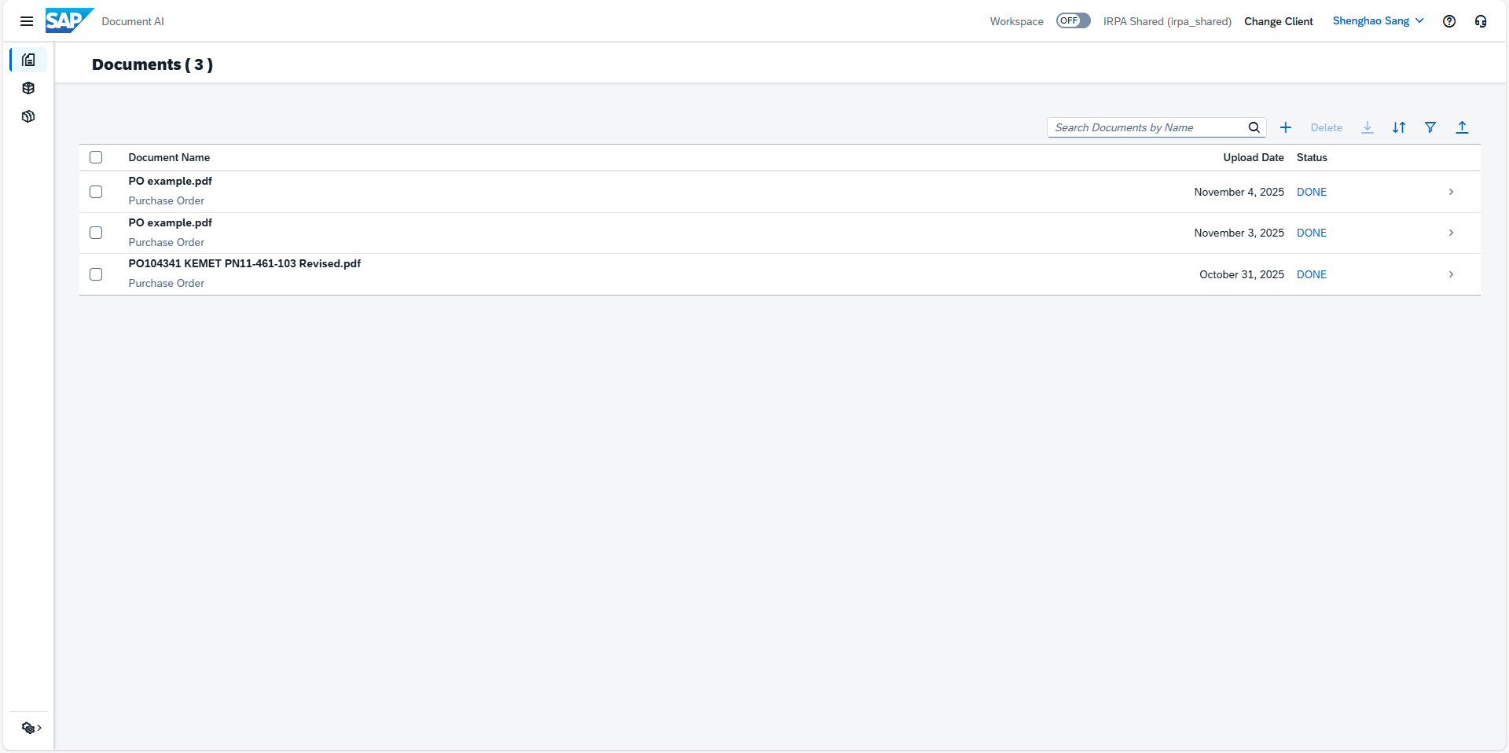
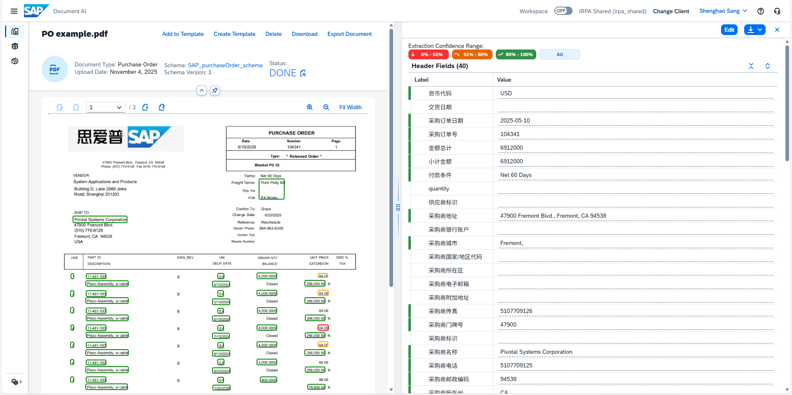

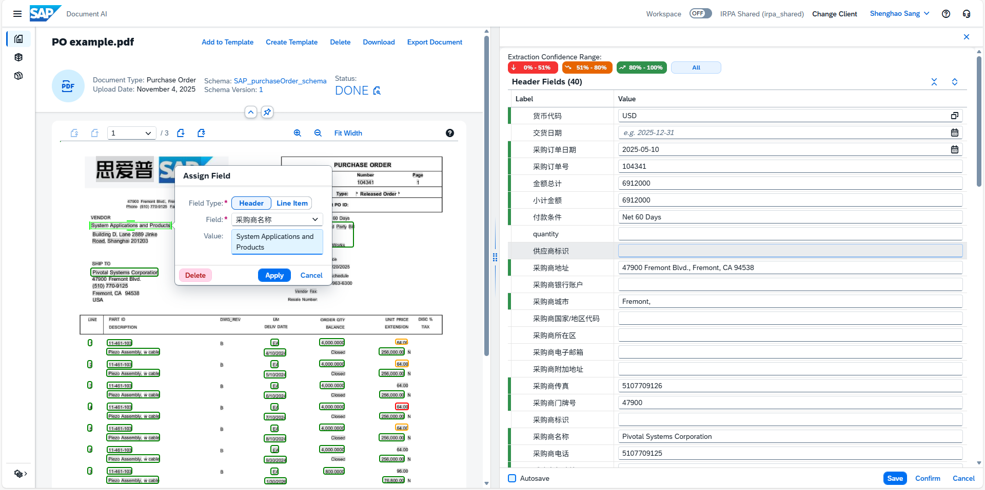

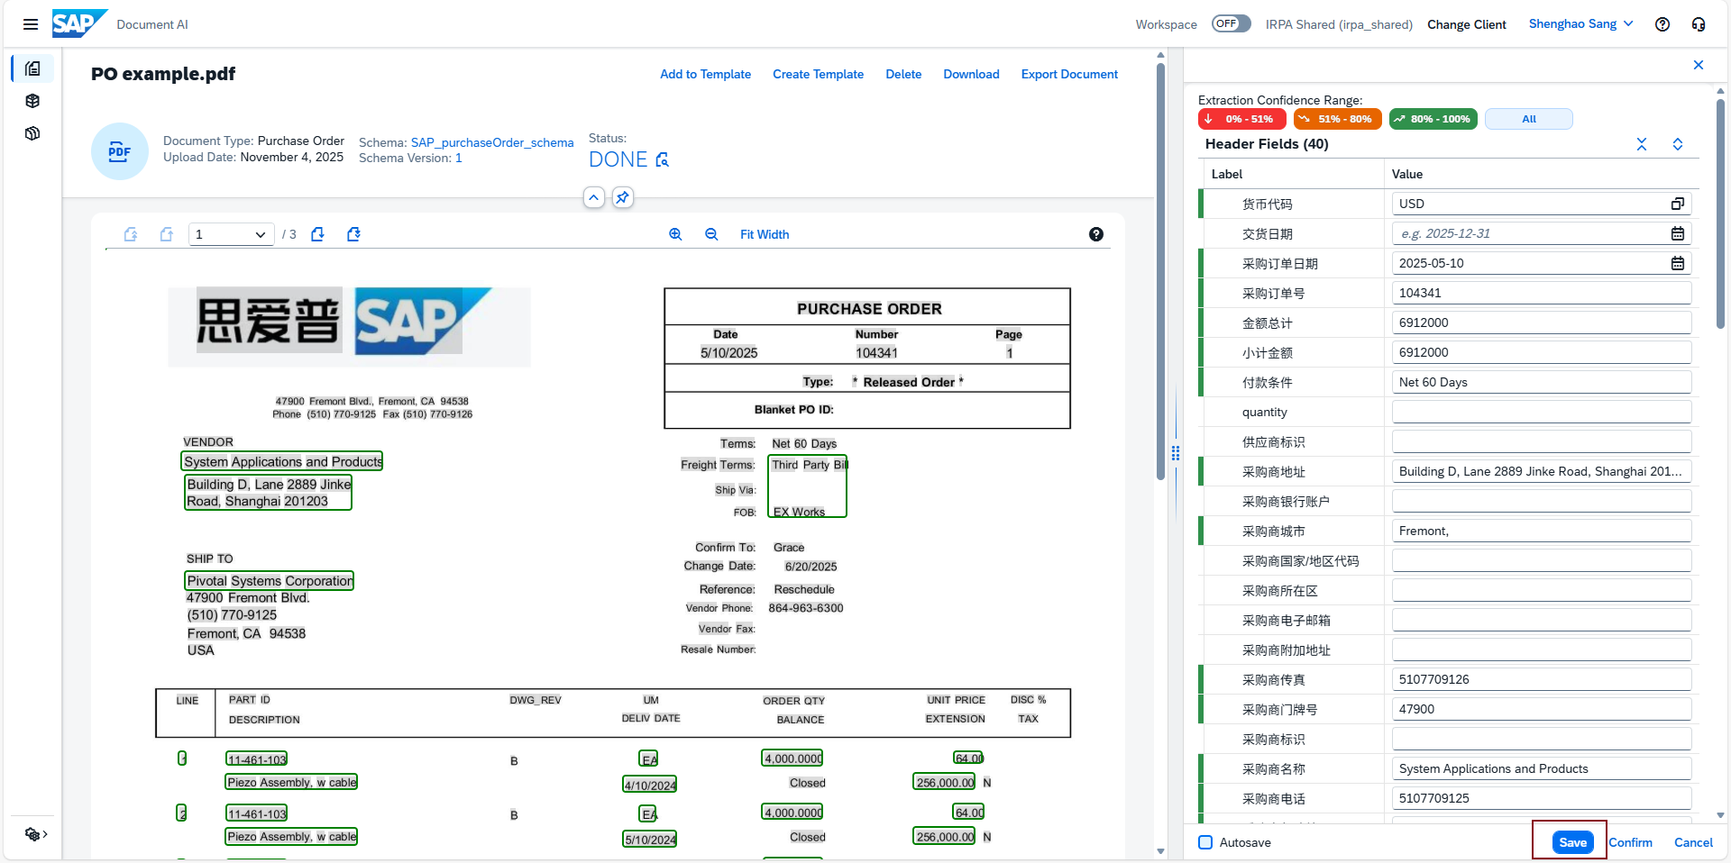
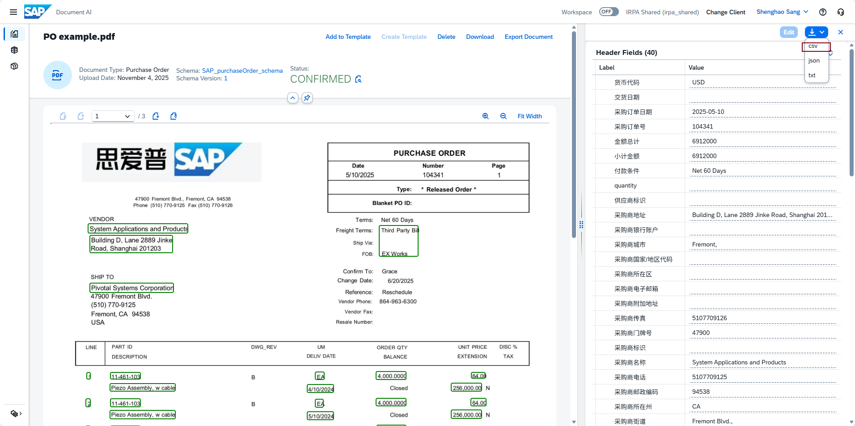
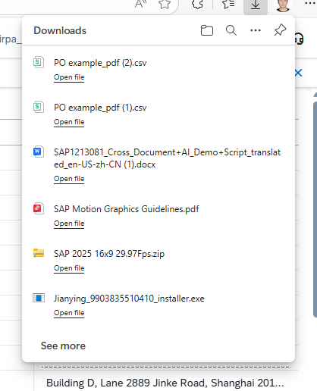
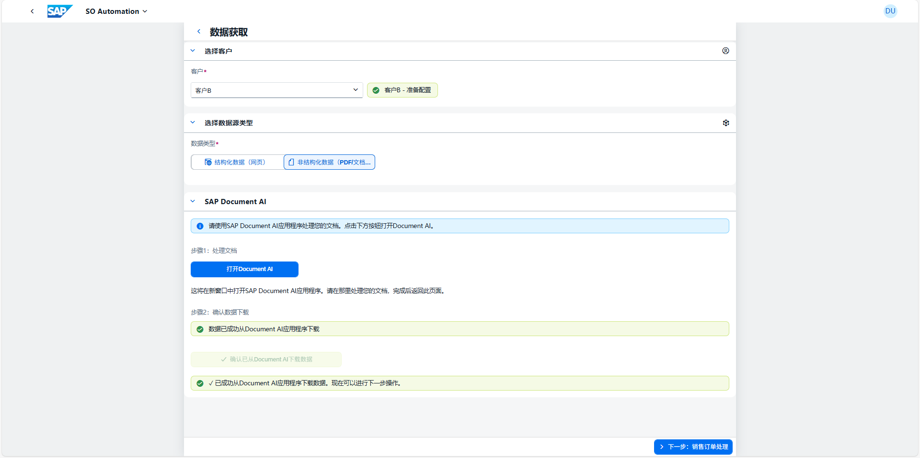
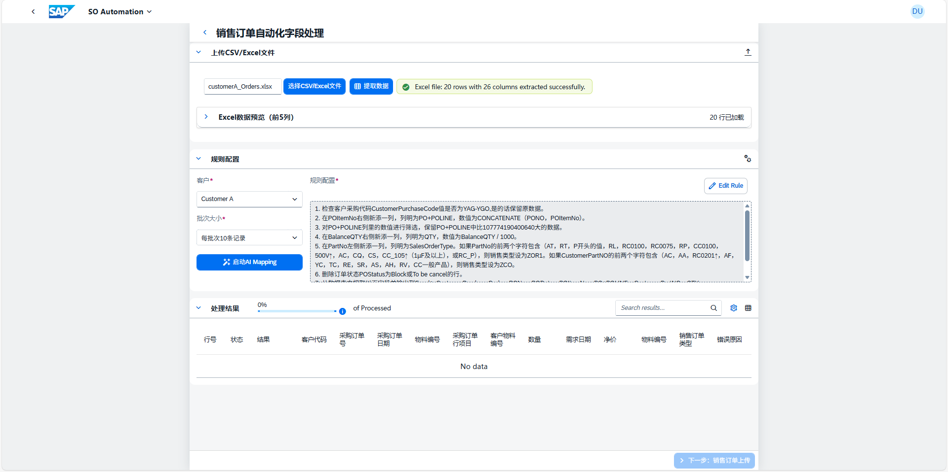
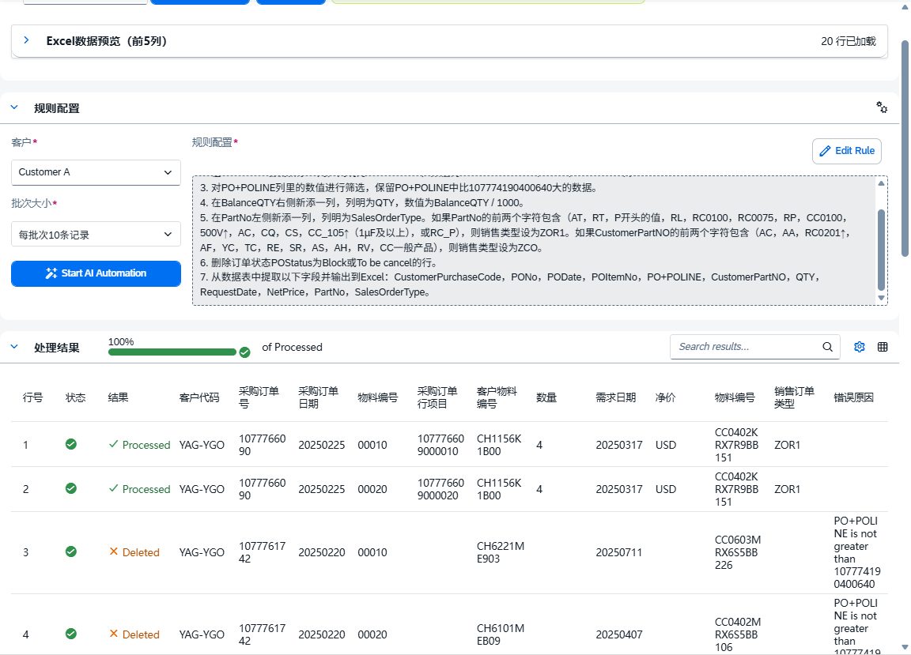
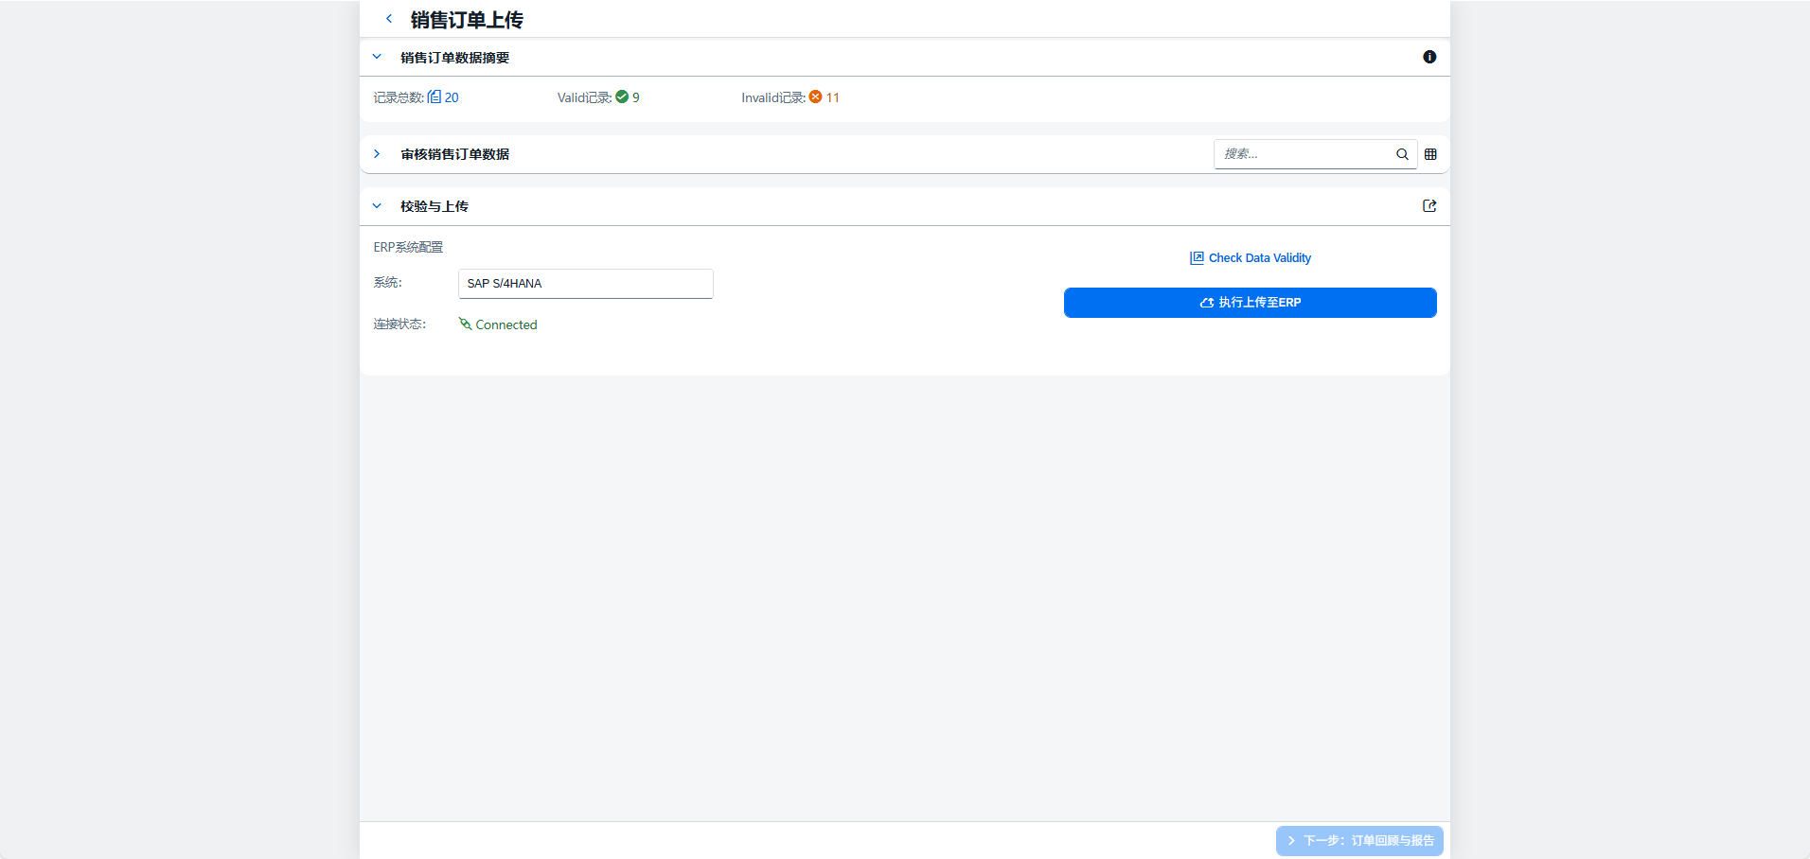
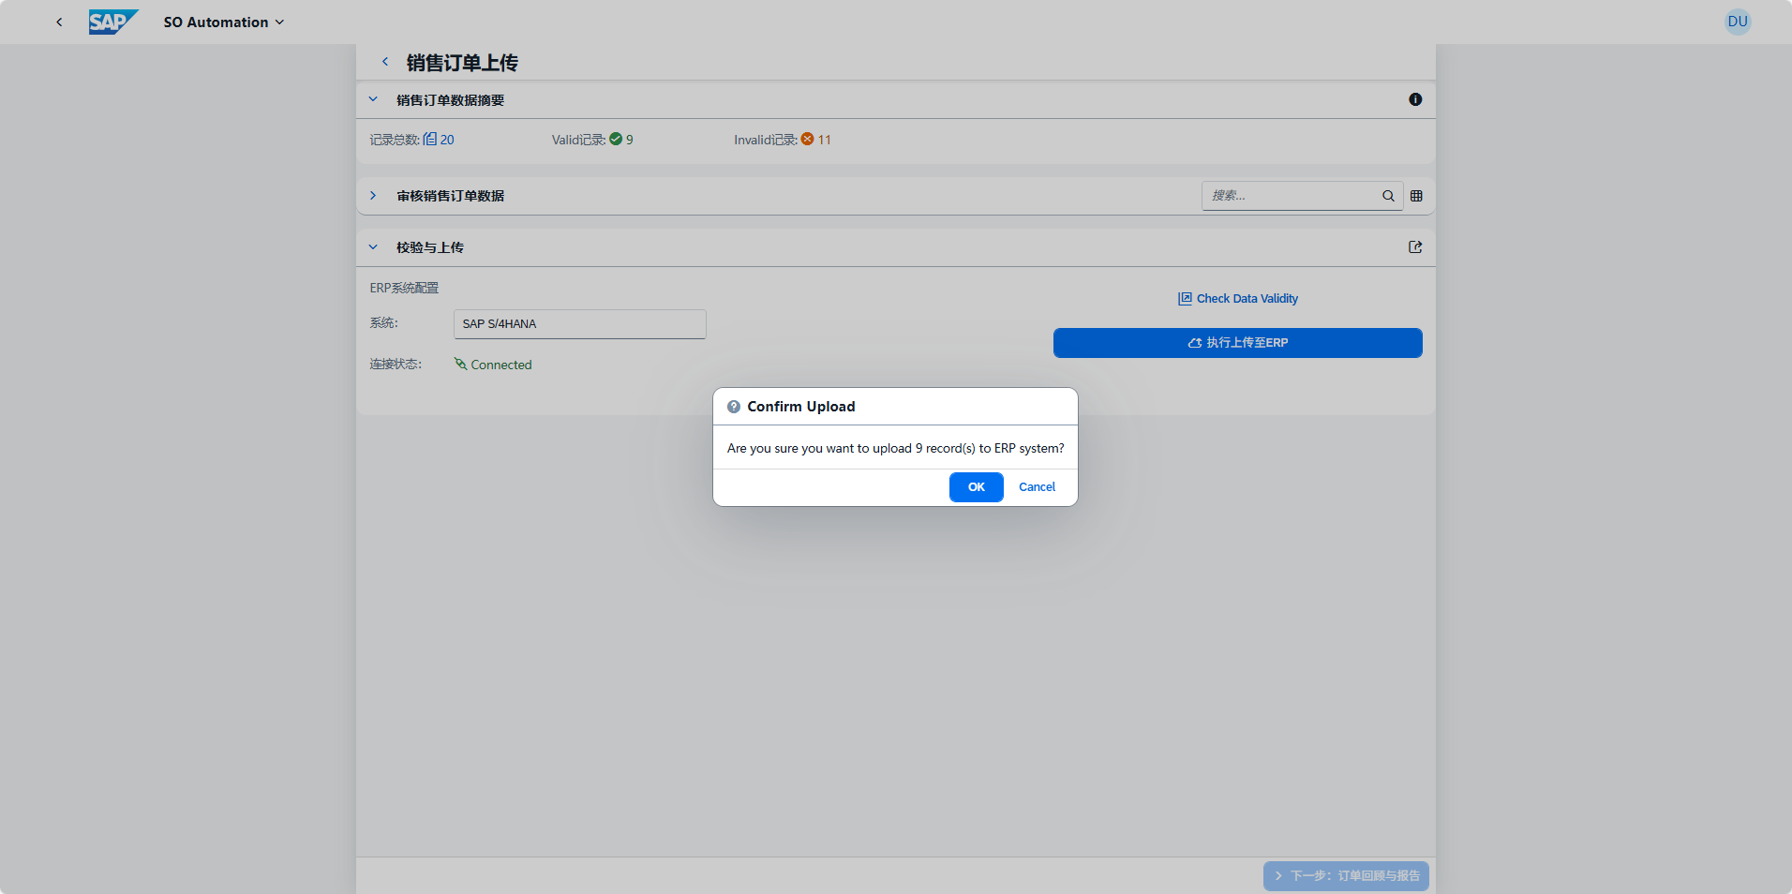
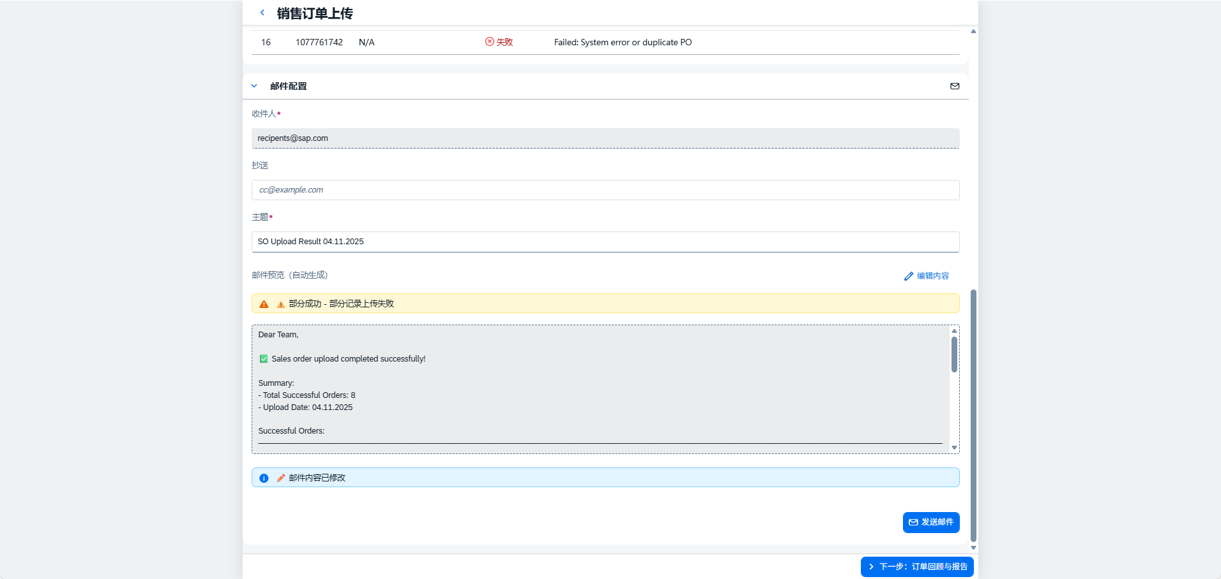
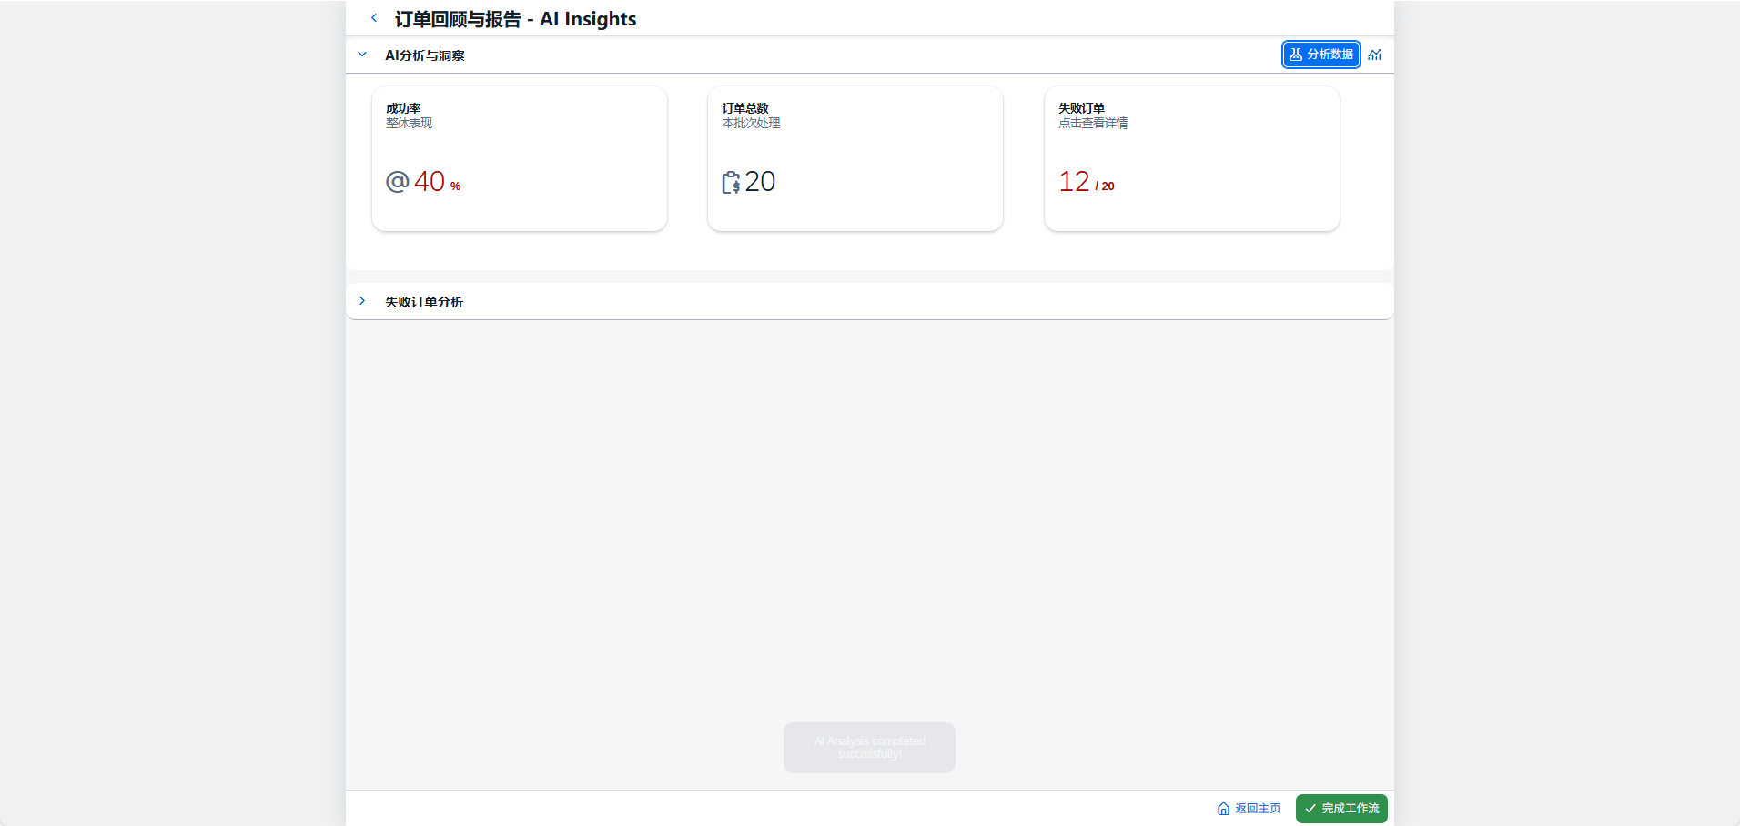
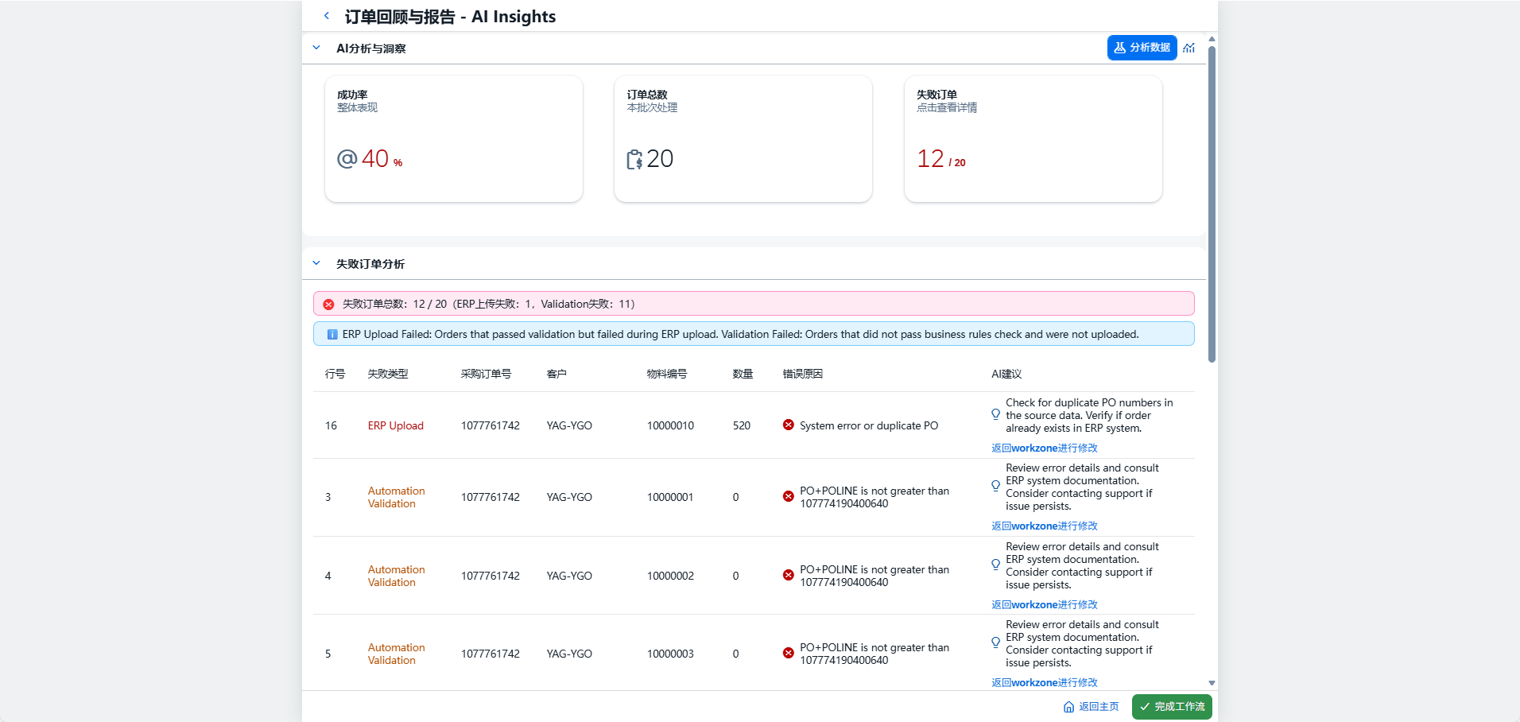
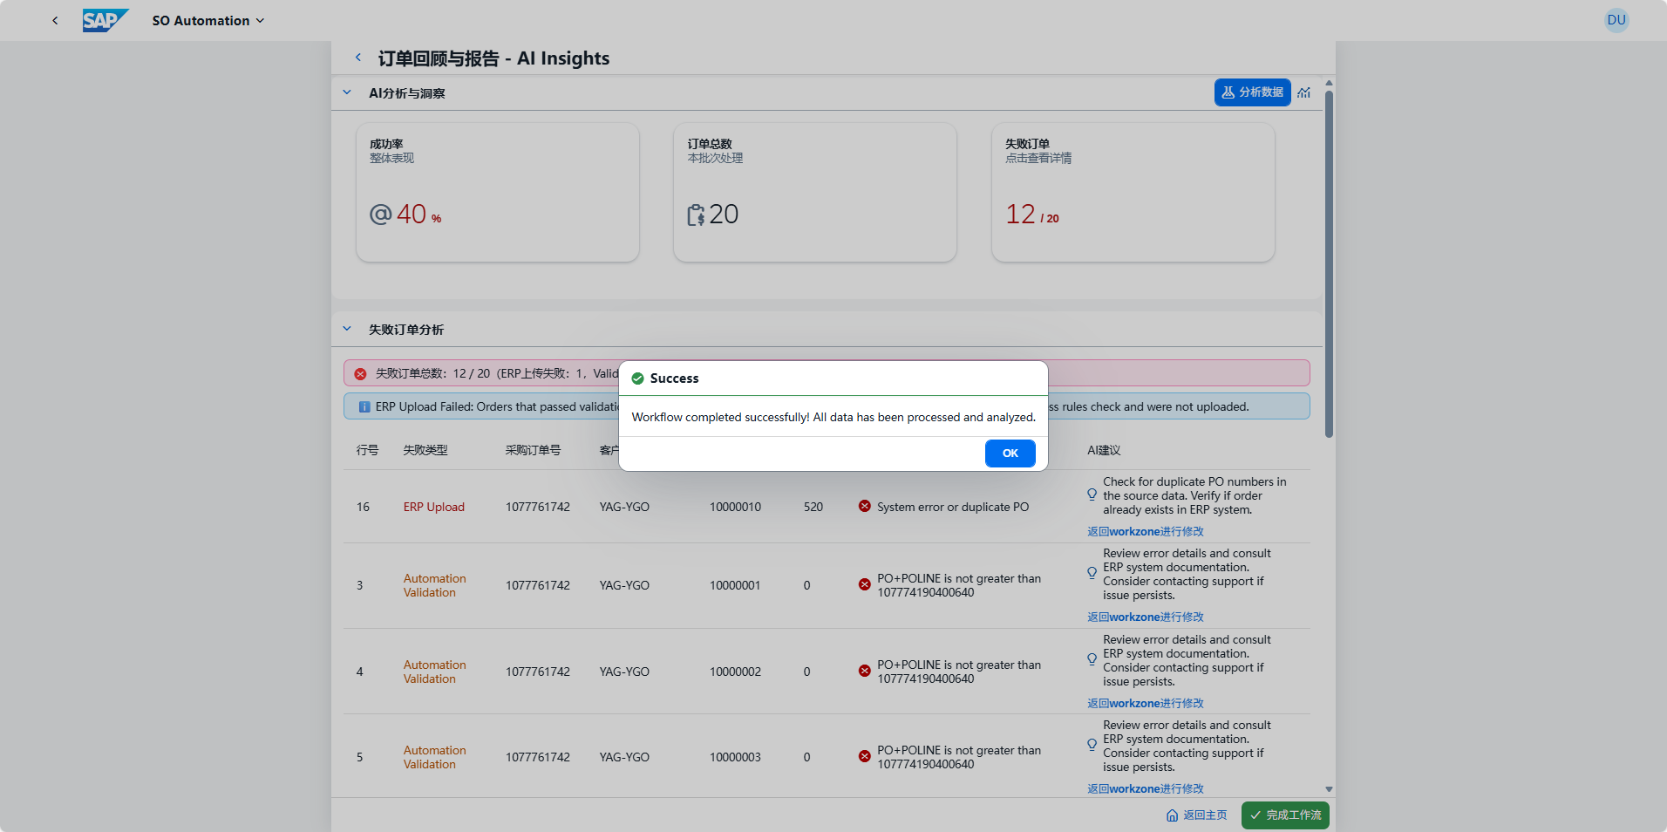

提示速查表

操作说明
将所有提示添加到此页面，以便在现场演示时能在一页上简单参考和把控整体流程。您可以将此页面放在第二屏幕上，根据需要复制粘贴文本。

用户：列出今天所有的质量证书文档

Joule：您想查看状态为“需要审核”的文档 XYZ 的详细信息吗？

用户：是的

Joule：采购订单号需要您关注，因为其准确度低于可接受阈值。您想在 SAP Document AI 中审核它吗？

用户：点击这里

[屏幕切换到 SAP Document AI 校验界面]

